

Санкт-Петербургский национальный исследовательский университет информационных технологий, механики и оптики

Кафедра программных систем

**Лабораторная работа 4**

**Изучение законов распределения случайных величин**

Выполнил: Гололобов

Владимир Владимирович

Группа № 3120

Проверила: Казанова П.П.

Санкт-Петербург

2020

**Цель работы:**

Изучить законы распределения случайных величин с помощью программы Microsoft Excel

**Ход работы:**

1. Была создана новая книга и в ней была подсчитана вероятность того, что из 5 человек, пришедших в магазин, трое купили товар марки “A” с помощью биноминального распределения



Рисунок 1 – Вычисление вероятности

1. Была подсчитана вероятность того, что партия будет принята, при том, что в партии всего 40 изделий, выбираются 5 изделий для проверки и известно то, что из 40 изделий 6 имеют дефекты. В данном случае была использована функция гипергеометрического распределения для 0 и 1 бракованных изделий, после чего вероятность были просуммированы



Рисунок 2 – Вычисление вероятности

1. Была подсчитана вероятность того, что завтра в ремонт не поступит ни одного телефона, при том, что в среднем за день поступает 1,5 телефон. Для этого было использовано Пуассоновское распределение



Рисунок 3 – Вычисление вероятности

1. Была подсчитана вероятность производства пальто для людей с ростом от 158 до 164. Для этого было использовано нормальное распределение роста со средним значением 172 и стандартным отклонением 5. Была найдена вероятность производства пальто для людей ниже 164, после чего для людей ниже 158, из первого было вычтено второе и получился как раз интервал от 158 до 164



Рисунок 4 – Вычисление вероятности

1. Был осуществлен поиск того, что в магазин завтра позвонят не менее 3х человек, при том, что количество клиентов фирмы 8, а вероятность, с которой может позвонить каждый из них 0,25. Для этого сначала был осуществлен поиск того, что завтра позвонит 2 человека и меньше, а потом значение было вычтено из 1

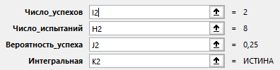

Рисунок 5 – Здание функции

1. Было получено значение вероятности для данной задачи



Рисунок 6 – Таблица значений

1. Был осуществлен поиск вероятности того, что завтра на ремонт поступит 4 детали, при том, что в среднем поступает 1,8 единиц. Для этого было использовано Пуассоновское распределение

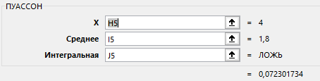

Рисунок 7 – Задание функции

1. Было получено значение вероятности



Рисунок 8 – Таблица значений

1. Была произведена проверка гипотезы принадлежности данных опроса к равномерному распределению, при использовании критерия x2 при уровне значимости 0,05 и количество испытаний 100. Сначала были вычислены частоты (вероятности были умножены на 100). Потом был вычислен коэффициент x2 он не превосходит значение критерия Пирсона, поэтому данные принадлежат к равномерному распределению

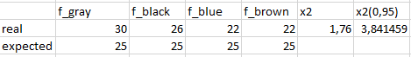

Рисунок 9 – Подсчет распределения

1. Тоже самое было подсчитано для 1000 экспериментов, в итоге получилось значение больше критерия Пирсона, поэтому данные ненормально распределены

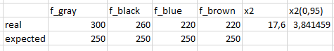

Рисунок 10 – Подсчет распределения

**Вывод:**

В ходе выполнения лабораторной работы были изучены законы распределения случайных величин

**Ответы на контрольные вопросы:**

1. Сформулируйте определение понятия “закон распределения случайной величины”

Это такой закон, который описывает как распределяется случайная величина

1. Приведите примеры применения экспоненциального закона распределения для описания случайных событий

Для определения интервала между приходом покупателей в магазин, описывает распределение наработки на отказ сложных изделий, время безотказной работы элементов радиоэлектронной аппаратуры

1. Покажите порядок ввода формул в Excel

Либо вводится = и потом формула, либо на вкладке формулы нажимается вставить функцию

1. Перечислите параметры нормального распределения

Входная величина, среднее значение, стандартное отклонения и логический параметр для интегральной суммы или нет

1. Какие случайные события можно описать с помощью нормального закона распределения?

Например, рост человека. Большинство людей будут ростом около 172, менее ближе к 200 и к 150.

1. Что такое дисперсия?

Это среднее отклонения от среднего значения

1. Раскройте понятие квантиля

Квантиль – значение, которое заданное значение не превышает с фиксированной вероятностью

1. Каким образом определяется степень свободы?

Числом возможных состояний

1. Перечислите действия при применении критерия согласия

Вычисляется сумма квадрата разности ожидаемой и действительной частоты деленная на теоретическую частоту

1. В чем причина отличия результатов решения задач пунктов 2.3 и 2.4

Отличие в количестве экспериментов, чем больше, тем лучше мы можем знать финальное распределение